Doplnění analytických účtů

V .zip souboru jsou k dispozici všechny excelovské soubory, které odpovídají jednotlivým tabulkám PAP. Je potřeba vyplnit pouze první tři soubory: Rozvaha, Výnosy, Náklady. Další tabulky budou doplněny na základě vazeb na první soubor Rozvaha.

V prvních třech importních souborech je potřeba vyplnit žlutý sloupec "B" tam, kde je analytický účet jiný, než jako je v předloze z PAP. Jde tedy o to, abyste v prvních třech výkazech k jednotlivým analytickým účtům z předlohy PAP u žlutých polí doplnili účty dle rozvrhu FNOL. Tyto účty se potom doplní na základě vazeb do vzorců v ostatních výkazech IV - IX. Tam, kde účet nedoplníte, zůstane sloupec prázdný. Navíc jsou povoleny doplnit pouze žluté buňky, takže by při tomto postupu neměl být problém. V I(Rozvaha) jsou na ukázku nějaké účty doplněny, jedná se jen o vzor!

Prosím, po zadání vašich analytických účtů do výkazu I (Rozvaha) zkontrolujte, že se účty doplnily do příslušných tabulek IV až IX. A také zkontrolujte, že tam, kde není účet v I(Rozvaha) doplněn, tak v tabulce IV - IX není žádný údaj (ani 0). Pokud budete tabulky IV - IX kontrolovat, je potřeba mít soubor I(Rozvaha) otevřený. Pokud by tomu tak nebylo, objevila by se následující hláška. Zde je potřeba stisknout tlačítko „Aktualizovat“, aby se po změně všechny nadefinované účty doplnily.

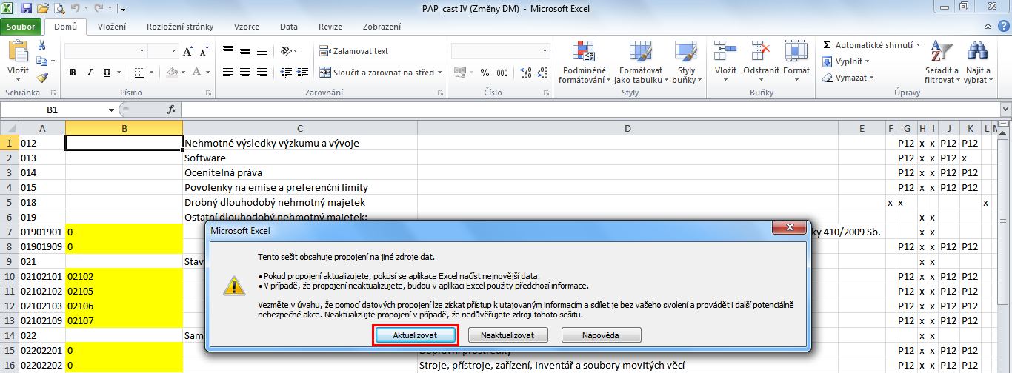

Samotné doplnění proveďte podle následujících pravidel:

- v účtovém rozvrhu FNOL není odpovídající analytický účet založen = sloupec B zůstane prázdný



- v účtovém rozvrhu FNOL existuje jeden AU odpovídající „účtu PAP“ = do sloupce B uveďte váš celý analytický účet

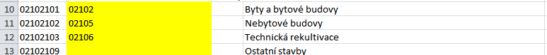

- v účtovém rozvrhu FNOL existuje více konkrétních analytických účtů odpovídající „účtu PAP“ = do sloupce B uveďte výčet analytických účtů z vašeho rozvrhu s oddělovačem @. Zde může Excel vytvořit hypertextový odkaz (poznáte tak, že výraz zmodrá a bude podtržen). Stačí kliknout pravým tlačítkem myši na uvedený odkaz a zrušit automatickou tvorbu hypertextových odkazů.

